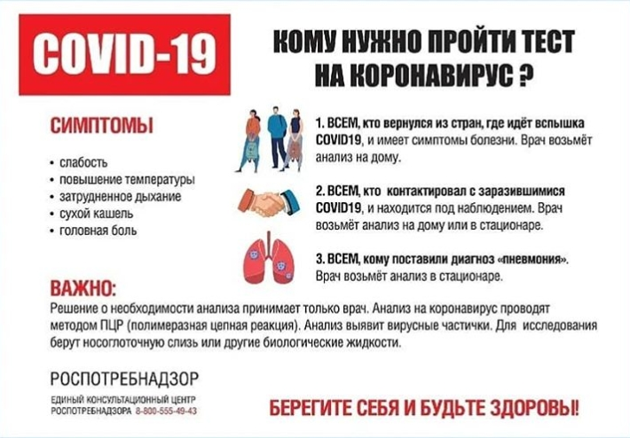
По данным Роспотребнадзора, за последние сутки впервые о зарегистрированном случае коронавирусной инфекции сообщил Южный Судан (завозной случай из Нидерландов). В мире по состоянию на 06 апреля 2020 года подтверждено 1 млн. 271 тыс. 775 случаев, прирост за сутки составил 75754 случая. В 177 странах мира вне КНР зарегистрировано 1 188 770 случаев, прирост за последние сутки составил 75679 случаев.
По информации отчета Государственной Комиссии здравоохранения Китая по состоянию на 06 апреля 2020 года в целом в КНР зарегистрировано случаев заболевания – 83 005. За сутки по состоянию прирост составил 75 случаев.
Во всех пунктах пропуска через государственную границу Российской Федерации Роспотребнадзором проводится усиленный двойной контроль прибывающих из неблагополучных регионов лиц с использованием стационарного и переносного тепловизионного оборудования.
Организовано медицинское наблюдение за прибывающими из указанных стран, их анкетирование и передача под медицинское наблюдение по месту жительства. Под медицинским наблюдением в целом по России за истекший период 2020 г. находилось 416 029 человек, по состоянию на 05.04.2020 под контролем остаются 195 423 человека.
Карта заболеваемости коронавирусной инфекцией с подробностями по регионам – на сайте стопкоронавирус.рф

